

**6106350**

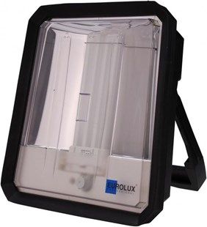

**Bouwlamp Gladiator LED 42V-AC**

5 meter aansluitsnoer  
zonder contactdoos

De Gladiator bouwlampen hebben een slagvaste en waterbestendige twee-componenten behuizing en een transparante polycarbonaat ruit. Door een brede lichtbundel wordt de gehele werkplek egaal verlicht. Met een adapter zijn de armaturen op een statief te plaatsen. Technische gegevens:

|  |  |
| --- | --- |
| Artikelnummer | 61.063.50 |
| EAN code | 4017506085062 |
| Merk | Eurolux |
| Vermogen | 28 Watt |
| Spanning | 42 Volt |
| Beschermklasse | II (dubbel geïsoleerd) |
| Beschermingsgraad | IP 54 |
| Lichtbron | Multi SMD-LED paneel |
| Lumen | 2900 lumen |
| Kabel | 5 meter |
| Kabelsoort | H07RN-F / NWPK (neopreen) |
| Aders/doorsnede | 2 x 1 mm² |
| Contactdozen | geen |
| Schakelaar | nee |
| Noodverlichting (safety) | geen |
| Afmetingen (hxbxd) | 32 x 30 x 11,5 cm |
| Gewicht | 3 kg |